**建筑全能耗报告书**

居住建筑

|  |  |
| --- | --- |
| 工程名称 | 海岸古韵·绿映未来——威海荣成沿海地区民宿设计 |
| 工程地点 | 山东-威海 |
| 设计编号 |  |
| 建设单位 |  |
| 设计单位 |  |
| 设 计 人 |  |
| 审 核 人 |  |
| 审 定 人 |  |
| 设计日期 | 2024年12月30日 |



|  |  |
| --- | --- |
| 采用软件 | 能耗计算BESI2024 |
| 软件版本 | 20240430(SP1) |
| 研发单位 | 北京绿建软件股份有限公司 |
| 正版授权码 | SP57932059 |

**目 录**

1 建筑概况 4

2 计算依据 4

3 软件介绍 4

4 气象数据 5

4.1 气象地点 5

4.2 逐日干球温度表 5

4.3 逐月辐照量表 5

4.4 峰值工况 6

5 模型观察 6

6 围护结构 6

6.1 工程材料 6

6.2 围护结构作法简要说明 7

7 围护结构概况 8

8 房间类型 8

8.1 房间参数表 8

8.2 作息时间表 9

9 暖通空调系统 9

9.1 系统类型 9

9.1.1 系统分区 9

9.1.2 热回收参数 9

9.2 制冷系统 9

9.2.1 默认冷源 9

9.3 供暖系统 10

9.3.1 默认热源 10

9.4 空调风机 10

9.4.1 独立新排风 10

9.4.2 风机盘管 11

10 照明 11

11 插座设备 11

12 电梯 11

12.1 直梯 11

13 计算结果 12

13.1 负荷分项统计 12

13.2 逐月负荷表 12

13.3 逐月电耗 13

13.4 全年能耗 14

14 附录 16

14.1 工作日/节假日人员逐时在室率(%) 16

14.2 工作日/节假日照明开关时间表(%) 16

14.3 工作日/节假日设备逐时使用率(%) 17

14.4 工作日/节假日空调系统运行时间表(1:开,0:关) 18

14.5 工作日/节假日新风运行时间表(%) 18

# 建筑概况

|  |  |  |
| --- | --- | --- |
| 工程名称 | 海岸古韵·绿映未来——威海荣成沿海地区民宿设计海岸古韵·绿映未来——威海荣成沿海地区民宿设计 | |
| 工程地点 | 山东-威海 | |
| 地理位置 | 北纬：37.50° | 东经：122.10° |
| 建筑面积(m2) | 地上3329 地下0 | |
| 建筑层数 | 地上2 地下0 | |
| 建筑高度（m） | 地上9.0 地下0.0 | |
| 建筑体积(m3) | 14649.61 | |
| 建筑外表面积(m2) | 4955.74 | |
| 北向角度 | 90 | |
| 结构类型 |  | |
| 外墙太阳辐射吸收系数 | 0.75 | |
| 屋顶太阳辐射吸收系数 | 0.75 | |
| 控温期 | 供冷期:6.14-8.31,供暖期:11.30-2.28 | |

# 计算依据

1. 《绿色建筑评价标准》(GB/T50378-2019)

2. 《民用建筑绿色性能计算标准》(JGJ/T 449-2018)

3. 《建筑能效标识技术标准》(JGJ/T 288-2012)

4. 《建筑节能与可再生能源利用通用规范》GB55015-2021

5. 《严寒和寒冷地区居住建筑节能设计标准》JGJ 26-2018

6. 《民用建筑热工设计规范》GB50176-2016

7. 《建筑幕墙、门窗通用技术条件》GB/T31433-2015

# 软件介绍

本报告内容由能耗计算BESI2024计算并输出，能耗计算BESI以CAD为平台，内置DOE2内核，可与建筑节能模型无缝对接，精准快速得到动态理想负荷，完美支持从《建筑能效标识技术标准》到《绿色建筑评价标准》要求的节能率，以及建筑全能耗的计算；软件充分考虑工程实际需求，从冷热源、输配水泵到末端风机，覆盖了常见暖通设备的能耗计算；并支持灵活的采暖供冷期、系统划分、运行策略设置等功能以及强大的结果数据分析。

# 气象数据

## 气象地点

山东-成山头, 《建筑节能气象参数标准》

## 逐日干球温度表

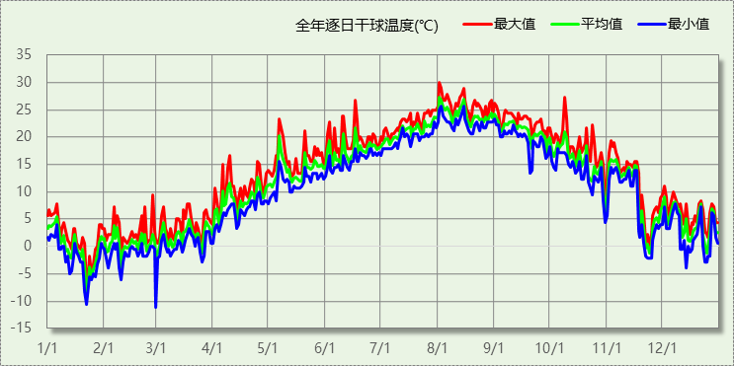

## 逐月辐照量表

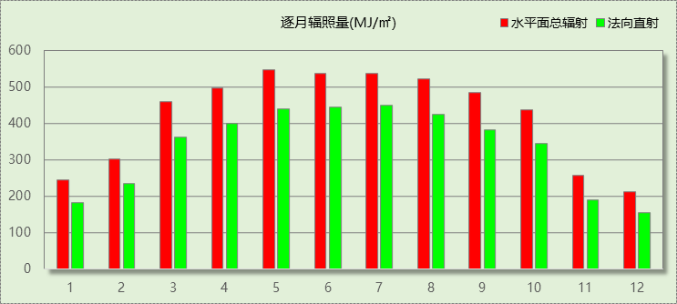

## 峰值工况

|  |  |  |  |  |  |
| --- | --- | --- | --- | --- | --- |
| 气象数据 | 时刻 | 干球温度(℃) | 湿球温度(℃) | 含湿量(g/kg) | 焓值(kj/kg) |
| 最热 | 08月01日13时 | 30.0 | 26.1 | 20.4 | 82.3 |
| 最冷 | 02月28日05时 | -11.1 | -11.1 | 1.4 | -7.7 |

# 模型观察

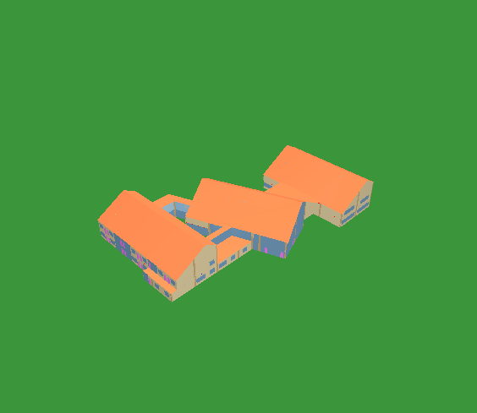

# 围护结构

## 工程材料

|  |  |  |  |  |  |  |
| --- | --- | --- | --- | --- | --- | --- |
| 材料名称 | 导热系数λ | 蓄热系数S | 密度ρ | 比热容Cp | 蒸汽渗透 系数u | 数据来源 |
| W/(m.K) | W/(㎡.K) | kg/m3 | J/(kg.K) | g/(m.h.kPa) |
| 水泥砂浆 | 0.930 | 11.370 | 1800.0 | 1050.0 | 0.0210 |  |
| 石灰砂浆 | 0.810 | 10.070 | 1600.0 | 1050.0 | 0.0443 |  |
| 钢筋混凝土 | 1.740 | 17.200 | 2500.0 | 920.0 | 0.0158 |  |
| 碎石、卵石混凝土(ρ=2300) | 1.510 | 15.360 | 2300.0 | 920.0 | 0.0173 |  |
| 挤塑聚苯乙烯泡沫塑料（带表皮） | 0.030 | 0.340 | 35.0 | 1380.0 | 0.0000 |  |
| 加气混凝土、泡沫混凝土(ρ=700) | 0.180 | 3.100 | 700.0 | 1050.0 | 0.0998 |  |
| 混凝土多孔砖(190六孔砖） | 0.750 | 7.490 | 1450.0 | 709.4 | 0.0000 |  |
| 海泡石保温砂浆 | 0.060 | 1.023 | 300.0 | 800.0 | 0.0000 | 黑龙江居住建筑节能设计标准 DB23-T120－2001 |

## 围护结构作法简要说明

**1. 屋顶：**屋顶构造一 (K=0.227,D=5.165)：（由上到下）

海泡石保温砂浆 20mm＋碎石、卵石混凝土(ρ=2300) 40mm＋挤塑聚苯乙烯泡沫塑料（带表皮） 120mm＋水泥砂浆 20mm＋加气混凝土、泡沫混凝土(ρ=700) 80mm＋钢筋混凝土 120mm＋石灰砂浆 20mm

**2. 外墙（填充墙）：**外墙构造一 (K=0.368,D=4.749)：（由外到内）

水泥砂浆 20mm＋挤塑聚苯乙烯泡沫塑料（带表皮） 50mm＋水泥砂浆 20mm＋加气混凝土、泡沫混凝土(ρ=700) 200mm＋石灰砂浆 20mm

**3. 热桥柱：**梁柱构造一 (K=0.368,D=4.749)：（由外到内）

水泥砂浆 20mm＋挤塑聚苯乙烯泡沫塑料（带表皮） 50mm＋水泥砂浆 20mm＋加气混凝土、泡沫混凝土(ρ=700) 200mm＋石灰砂浆 20mm

**4. 挑空楼板：**挑空楼板构造一 (K=1.782,D=2.781)：（由上到下）

水泥砂浆 20mm＋钢筋混凝土 120mm＋水泥砂浆 20mm＋加气混凝土、泡沫混凝土(ρ=700) 50mm＋水泥砂浆 20mm

**5. 阳台门下部门芯板：**保温门（多功能门） (K=1.972)：

传热系数1.972W/㎡.K

**6. 分隔供暖与非供暖空间的隔墙：**户墙构造一 (K=1.925,D=2.391)：

水泥砂浆 20mm＋混凝土多孔砖(190六孔砖） 190mm＋石灰砂浆 20mm

**7. 分隔供暖与非供暖空间的楼板：**控温与非控温空间楼板构造一 (K=2.984,D=1.679)：

水泥砂浆 20mm＋钢筋混凝土 120mm＋石灰砂浆 20mm

**8. 分隔供暖与非供暖空间的户门：**单层实体门 (K=2.303)：

传热系数2.303W/㎡.K

**9. 幕墙：**100系列内平开隔热铝合金窗(5超白+12Ar+5超白+V+5超白Low-E) (K=0.900)：

传热系数0.900W/㎡.K，窗太阳得热系数0.465

**10. 外窗：**100系列内平开隔热铝合金窗(5超白+12Ar+5超白+V+5超白Low-E) (K=0.900)：

传热系数0.900W/㎡.K，窗太阳得热系数0.465

**11. 周边地面：**周边地面构造一 (K=4.988,D=1.431)：

水泥砂浆 20mm＋钢筋混凝土 120mm

# 围护结构概况

|  |  |  |  |  |
| --- | --- | --- | --- | --- |
|  | | 设计建筑 | | |
| 体形系数S | | 0.34 | | |
| 房间天窗屋顶比 | | － | | |
| 屋顶传热系数K | | 0.23 | | |
| 外墙传热系数K | | 0.37 | | |
| 挑空楼板K | | 1.78 | | |
| 非供暖地下室顶板K | | － | | |
| 分隔供暖与非供暖空间的隔墙K | | 1.93 | | |
| 分隔供暖与非供暖空间的楼板K | | 2.98 | | |
| 周边地面保温材料层热阻 R | | 0.00 | | |
| 地下室外墙保温材料层热阻 R | | － | | |
| 天窗传热系数K  和太阳得热系数 SHGC | | K=－  SHGC=－ | | |
| 外窗（包括透明幕墙） | 朝向 | 最不利窗墙比 | 传热  系数 | 太阳得热 系数(夏季) |
| 南向 | 0.80 | 0.90 | 0.47 |
|
| 北向 | 0.85 | 0.90 | 0.47 |
|
| 东向 | 0.93 | 0.90 | 0.47 |
|
| 西向 | 1.00 | 0.90 | 0.47 |
|

# 房间类型

## 房间参数表

|  |  |  |  |  |  |  |  |
| --- | --- | --- | --- | --- | --- | --- | --- |
| 房间类型 | 空调 温度℃ | 供暖 温度℃ | 新风量 | 渗透风 换气次数 | 人员密度 | 照明功率 密度 | 电器设备 功率 |
| 书房 | 26 | 18 | 0.5(次/h) | 0(次/h) | 32(㎡/人) | 6(W/㎡) | 5(W/㎡) |
| 卧室 | 26 | 18 | 0.5(次/h) | 0(次/h) | 32(㎡/人) | 5(W/㎡) | 5(W/㎡) |
| 卧室 | 26 | 18 | 0.5(次/h) | 0(次/h) | 32(㎡/人) | 5(W/㎡) | 5(W/㎡) |
| 卫生间 | 26 | 18 | 0.5(次/h) | 0(次/h) | 0(人) | 5(W/㎡) | 0(W/㎡) |
| 楼梯间 | － | － | 0(m3/h.人) | 0(次/h) | 0(人) | 0(W/㎡) | 0(W/㎡) |
| 起居室 | 26 | 18 | 0.5(次/h) | 0(次/h) | 32(㎡/人) | 5(W/㎡) | 5(W/㎡) |
| 过道 | 26 | 18 | 0.5(次/h) | 0(次/h) | 32(㎡/人) | 6(W/㎡) | 5(W/㎡) |
| 餐厅 | 26 | 18 | 0.5(次/h) | 0(次/h) | 32(㎡/人) | 5(W/㎡) | 5(W/㎡) |

## 作息时间表

详见附录

# 暖通空调系统

## 系统类型

### 系统分区

|  |  |  |  |  |  |
| --- | --- | --- | --- | --- | --- |
| 系统编号 | 系统类型 | 制冷 SEER | 制热 HSPF | 面积(㎡) | 包含的房间 |
| 默认 | 地暖/辐射板采暖/散热器采暖+风机盘管供冷 | － | － | 2294.94 | 所有房间 |

### 热回收参数

|  |  |  |  |  |  |
| --- | --- | --- | --- | --- | --- |
| 系统编号 | 热回收 | 供冷 | | 供暖 | |
| 回收效率 | 启动温(焓)差 | 回收效率 | 启动温(焓)差 |
| 默认 | 无 | － | － | － | － |

## 制冷系统

### 默认冷源

#### 供应的系统

|  |  |
| --- | --- |
| 系统编号 | 默认 |

#### 冷水机组

|  |  |  |  |  |  |
| --- | --- | --- | --- | --- | --- |
| 名称 | 类型 | 额定耗电量 (kW) | 额定制冷量 (kW) | 额定性能系数 (COP) | 台数 |
| 机组1 | 水冷-螺杆式冷水机组 | 100 | 500 | 5.00 | 1 |

#### 水泵系统

|  |  |  |  |  |  |  |  |
| --- | --- | --- | --- | --- | --- | --- | --- |
| 类型 | 调节 | 流量 (m3/h) | 扬程 (m) | 设计工作效率(%) | 输入功率 (kW) | 冷却塔耗电比 (kWh/m3) | 台数 |
| 冷却水泵 | 单速 | 320 | 25 | 80 | 31.3 | 0.03 | 1 |
| 冷冻水泵 | 单速 | 320 | 30 | 80 | 37.6 | － | 1 |

#### 运行工况

|  |  |  |  |  |  |  |
| --- | --- | --- | --- | --- | --- | --- |
| 负载率 (%) | 机组制冷量 (kW) | 机组功率 (kW) | 性能系数 (COP) | 冷却水泵功率 (kW) | 冷冻水泵功率 (kW) | 冷却塔功率 (kW) |
| 20 | 100 | 25 | 4.00 | 31.3 | 37.6 | 10 |
| 40 | 200 | 48 | 4.17 | 31.3 | 37.6 | 10 |
| 60 | 300 | 68 | 4.41 | 31.3 | 37.6 | 10 |
| 80 | 400 | 80 | 5.00 | 31.3 | 37.6 | 10 |
| 100 | 500 | 100 | 5.00 | 31.3 | 37.6 | 10 |

#### 制冷能耗

|  |  |  |  |  |  |  |  |
| --- | --- | --- | --- | --- | --- | --- | --- |
| 负荷区间 (%) | 区间负荷 (kWh) | 运行时长(h) | 制冷机组 (kWh) | 平均性能系数(COP) | 冷却水泵 (kWh) | 冷冻水泵 (kWh) | 冷却塔 (kWh) |
| 0~20 | 1859 | 604 | 465 | 4.00 | 18905 | 22710 | 6040 |
| 20~40 | 0 | 0 | 0 | 0.00 | 0 | 0 | 0 |
| 40~60 | 0 | 0 | 0 | 0.00 | 0 | 0 | 0 |
| 60~80 | 0 | 0 | 0 | 0.00 | 0 | 0 | 0 |
| 80~100 | 0 | 0 | 0 | 0.00 | 0 | 0 | 0 |
| >100 | 0 | 0 | 0 | － | 0 | 0 | 0 |
| 合计 | 1859 | 604 | 465 |  | 18905 | 22710 | 6040 |

## 供暖系统

### 默认热源

#### 供应的系统

|  |  |
| --- | --- |
| 系统编号 | 默认 |

#### 市政热力系统能耗

|  |  |  |  |  |  |  |
| --- | --- | --- | --- | --- | --- | --- |
| 累计 热负荷 (kWh) | 外网热 输送效率 | 耗电 输热比 EHR | 热/电 转换系数 (kWh/kWh) | 热源折合 电耗 (kWh) | 供暖水 泵电耗 (kWh) | 合计 电耗 (kWh) |
| 129849 | 0.92 | 0.00433 | 2.93 | 48164 | 562 | 48726 |

## 空调风机

### 独立新排风

|  |  |  |  |  |  |
| --- | --- | --- | --- | --- | --- |
| 系统编号 | 新风量 (m3/h) | 单位风量耗功率 W/(m3/h) | 风机功率(W) | 运行时长(h) | 新风电耗(kWh) |
| 默认 | 5064 | 0.24 | 1215 | 4080 | 4958 |
| 合计 | | | | | 4958 |

|  |  |  |  |  |  |  |
| --- | --- | --- | --- | --- | --- | --- |
| 系统编号 | 排风量 (m3/h) | 排风比 | 单位风量耗功率W/(m3/h) | 风机功率(W) | 运行时长(h) | 排风电耗 (kWh) |
| 默认 | 4051 | 0.8 | 0.24 | 972 | 4080 | 3967 |
| 合计 | | | | | | 3967 |

### 风机盘管

|  |  |  |  |  |
| --- | --- | --- | --- | --- |
| 系统编号 | 总功率(W) | 同时使用系数 | 运行时长(h) | 风机盘管电耗(kWh) |
| 默认 | 400 | 1 | 604 | 242 |
| 合计 | | | | 242 |

# 照明

|  |  |  |  |  |
| --- | --- | --- | --- | --- |
| 房间类型 | 单位面积电耗 (kWh/㎡) | 房间个数 | 房间合计面积 (㎡) | 合计电耗 (kWh) |
| 书房 | 12.05 | 2 | 24 | 289 |
| 卧室 | 3.29 | 47 | 1882 | 6182 |
| 卫生间 | 12.78 | 2 | 51 | 653 |
| 楼梯间 | 0.00 | 3 | 16 | 0 |
| 起居室 | 10.04 | 7 | 307 | 3084 |
| 过道 | 12.05 | 1 | 62 | 751 |
| 餐厅 | 10.04 | 1 | 144 | 1445 |
| 总计 | | | | 12404 |

# 插座设备

|  |  |  |  |  |
| --- | --- | --- | --- | --- |
| 房间类型 | 单位面积电耗 (kWh/㎡) | 房间个数 | 房间合计面积 (㎡) | 合计电耗 (kWh) |
| 书房 | 18.21 | 2 | 24 | 437 |
| 卧室 | 2.01 | 47 | 1882 | 3778 |
| 卫生间 | 0.00 | 2 | 51 | 0 |
| 楼梯间 | 0.00 | 3 | 16 | 0 |
| 起居室 | 18.21 | 7 | 307 | 5596 |
| 过道 | 18.21 | 1 | 62 | 1136 |
| 餐厅 | 18.21 | 1 | 144 | 2623 |
| 总计 | | | | 13569 |

# 电梯

## 直梯

|  |  |  |  |  |  |  |  |  |
| --- | --- | --- | --- | --- | --- | --- | --- | --- |
| 名称 | 特定能量消耗(mWh/kgm) | 额定载重量(kg) | 速度(m/s) | 待机功率(W) | 运行时长(h/天) | 年运行天数 | 数量 | 全年电耗 (kWh) |
| 直梯1 | 1.26 | 1350 | 1.75 | 200 | 1.5 | 365 | 2 | 15019 |
| 总计 | | | | | | | | 15019 |

# 计算结果

## 负荷分项统计

|  |  |  |  |  |  |  |
| --- | --- | --- | --- | --- | --- | --- |
| 分类 | 围护传热 | 室内得热 | 窗日射 | 新风/渗透 | 热回收 | 合计 |
| 供暖(kWh/㎡) | -36.12 | 2.71 | 3.31 | -8.91 | 0.00 | -39.01 |
| 供冷(kWh/㎡) | -0.06 | 0.06 | 0.30 | 0.26 | 0.00 | 0.56 |

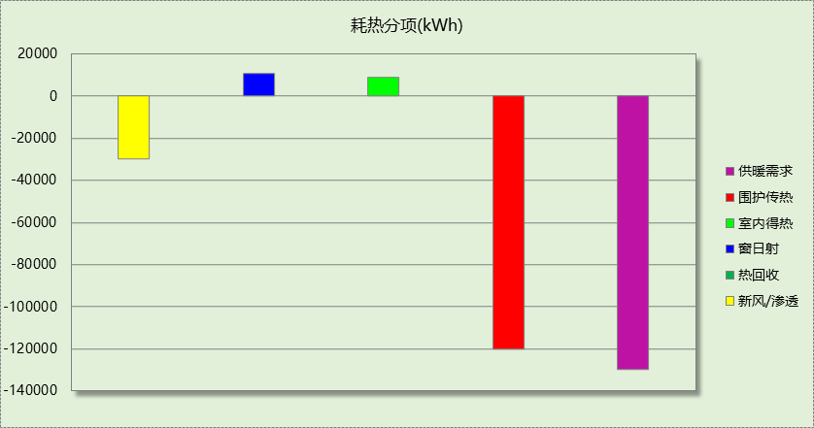

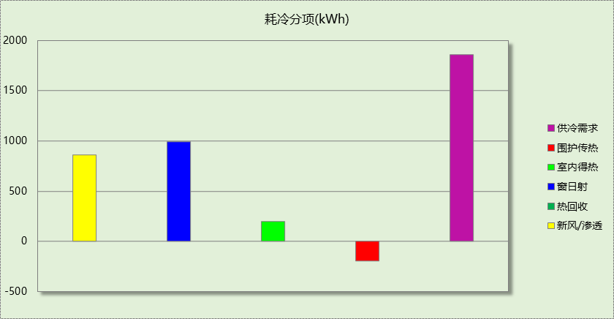

## 逐月负荷表

|  |  |  |  |  |  |  |
| --- | --- | --- | --- | --- | --- | --- |
| 月份 | 供暖(kWh) | 供冷(kWh) | 热负荷 峰值(kW) | 热负荷 峰值时刻 | 冷负荷 峰值(kW) | 冷负荷 峰值时刻 |
| 1月 | 49152 | 0 | 93.610 | 1月21日8时 | 0.000 | -- |
| 2月 | 61695 | 0 | 111.838 | 2月28日6时 | 0.000 | -- |
| 3月 | 0 | 0 | 0.000 | -- | 0.000 | -- |
| 4月 | 0 | 0 | 0.000 | -- | 0.000 | -- |
| 5月 | 0 | 0 | 0.000 | -- | 0.000 | -- |
| 6月 | 0 | 0 | 0.000 | -- | 0.000 | -- |
| 7月 | 0 | 5 | 0.000 | -- | 0.761 | 7月31日16时 |
| 8月 | 0 | 1854 | 0.000 | -- | 11.644 | 8月14日20时 |
| 9月 | 0 | 0 | 0.000 | -- | 0.000 | -- |
| 10月 | 0 | 0 | 0.000 | -- | 0.000 | -- |
| 11月 | 317 | 0 | 15.213 | 11月30日24时 | 0.000 | -- |
| 12月 | 18685 | 0 | 44.573 | 12月24日7时 | 0.000 | -- |

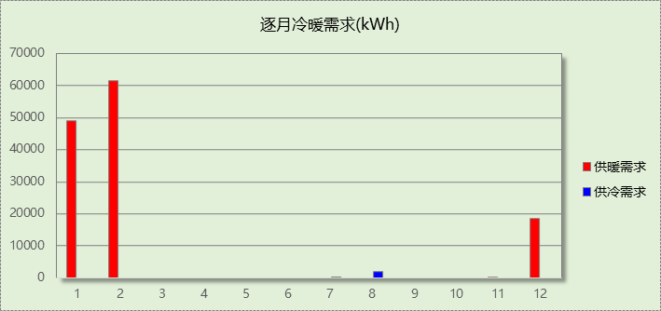

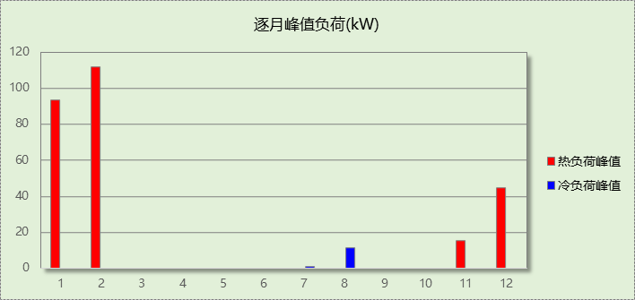

## 逐月电耗

注:供冷供暖为冷热源及输配水泵电耗，热水为扣减太阳能后电耗，所有数据单位kWh/㎡。

|  |  |  |  |  |  |  |  |  |
| --- | --- | --- | --- | --- | --- | --- | --- | --- |
| 月 | 供冷 | 供暖 | 空调风机 | 照明 | 插座设备 | 排风机 | 电梯 | 热水 |
| 1 | 0.00 | 5.54 | 0.49 | 0.32 | 0.35 | 0.00 | 4.51 | 0.00 |
| 2 | 0.00 | 6.96 | 0.44 | 0.29 | 0.31 |
| 3 | 0.00 | 0.00 | 0.00 | 0.32 | 0.35 |
| 4 | 0.00 | 0.00 | 0.00 | 0.31 | 0.34 |
| 5 | 0.00 | 0.00 | 0.00 | 0.32 | 0.35 |
| 6 | 0.00 | 0.00 | 0.27 | 0.31 | 0.34 |
| 7 | 0.19 | 0.00 | 0.49 | 0.32 | 0.35 |
| 8 | 14.27 | 0.00 | 0.56 | 0.32 | 0.35 |
| 9 | 0.00 | 0.00 | 0.00 | 0.31 | 0.34 |
| 10 | 0.00 | 0.00 | 0.00 | 0.32 | 0.35 |
| 11 | 0.00 | 0.04 | 0.02 | 0.31 | 0.34 |
| 12 | 0.00 | 2.11 | 0.49 | 0.32 | 0.35 |
| 合计 | 14.46 | 14.64 | 2.75 | 3.73 | 4.08 | 0.00 | 4.51 | 0.00 |

## 全年能耗

|  |  |  |  |
| --- | --- | --- | --- |
| 能耗分类 | 能耗子类 | 设计建筑  (kWh/㎡) | 备注 |
| 建筑负荷 | 耗冷量 | 0.56 |  |
| 耗热量 | 39.01 |  |
| 冷热合计 | 39.57 |  |
| 热回收 | 供冷 | 0.00 |  |
| 供暖 | 0.00 |  |
| 冷热合计 | 0.00 |  |
| 供冷电耗  (Ec) | 中央冷源 | 0.14 |  |
| 冷却水泵 | 5.68 |  |
| 冷冻水泵 | 6.82 |  |
| 冷却塔 | 1.81 |  |
| 多联机/单元式空调 | 0.00 |  |
| 供冷合计 | 14.46 |  |
| 供暖电耗  (Eh) | 中央热源 | 14.47 |  |
| 供暖水泵 | 0.17 |  |
| 热源侧水泵 | 0.00 |  |
| 多联机/单元式热泵 | 0.00 |  |
| 供暖合计 | 14.64 |  |
| 空调风机电耗  (Ef) | 新排风 | 2.68 |  |
| 风机盘管 | 0.07 |  |
| 全空气系统 | 0.00 |  |
| 风机合计 | 2.75 |  |
| 照明电耗(El) | | 3.73 |  |
| 插座设备电耗(Ej) | | 4.08 |  |
| 其他电耗(Eo) | 电梯 | 4.51 |  |
| 独立排风机 | 0.00 |  |
| 生活热水 | 0.00 | 扣减了太阳能热水 |
| 其他设备 | 0.00 |  |
| 其他合计 | 4.51 |  |
| 可再生发电  (Er) | 光伏发电(Ep) | 0.00 |  |
| 风力发电(Ew) | 0.00 |  |
| 合计 | 0.00 |  |
| 建筑总能耗(E1)：电耗(kWh/㎡) | | 44.16 | E1=Ec+Eh+Ef+El +Ej +Eo-Er |

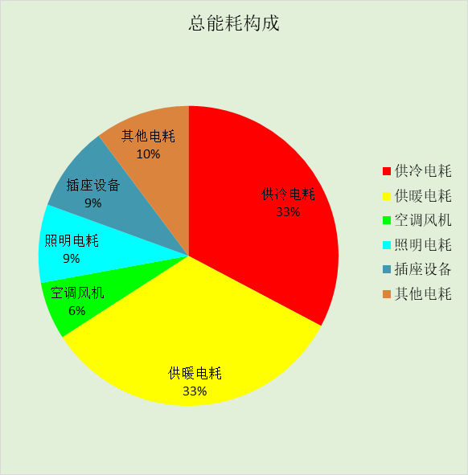

# 附录

## 工作日/节假日人员逐时在室率(%)

|  |  |  |  |  |  |  |  |  |  |  |  |  |  |  |  |  |  |  |  |  |  |  |  |  |
| --- | --- | --- | --- | --- | --- | --- | --- | --- | --- | --- | --- | --- | --- | --- | --- | --- | --- | --- | --- | --- | --- | --- | --- | --- |
| 房间类型 | 1 | 2 | 3 | 4 | 5 | 6 | 7 | 8 | 9 | 10 | 11 | 12 | 13 | 14 | 15 | 16 | 17 | 18 | 19 | 20 | 21 | 22 | 23 | 24 |
| 书房 | 16 | 16 | 16 | 15 | 16 | 24 | 31 | 19 | 15 | 14 | 14 | 19 | 22 | 19 | 13 | 14 | 18 | 35 | 49 | 54 | 50 | 35 | 21 | 15 |
| 14 | 13 | 13 | 13 | 13 | 18 | 22 | 24 | 29 | 32 | 34 | 37 | 35 | 32 | 26 | 28 | 33 | 39 | 44 | 47 | 45 | 34 | 23 | 16 |
| 卧室 | 61 | 61 | 62 | 61 | 61 | 58 | 40 | 21 | 17 | 16 | 15 | 16 | 18 | 18 | 15 | 14 | 14 | 14 | 15 | 18 | 24 | 37 | 52 | 57 |
| 57 | 57 | 58 | 58 | 58 | 59 | 55 | 42 | 30 | 21 | 15 | 14 | 17 | 17 | 14 | 14 | 13 | 13 | 14 | 17 | 23 | 32 | 46 | 52 |
| 卧室 | 61 | 61 | 62 | 61 | 61 | 58 | 40 | 21 | 17 | 16 | 15 | 16 | 18 | 18 | 15 | 14 | 14 | 14 | 15 | 18 | 24 | 37 | 52 | 57 |
| 57 | 57 | 58 | 58 | 58 | 59 | 55 | 42 | 30 | 21 | 15 | 14 | 17 | 17 | 14 | 14 | 13 | 13 | 14 | 17 | 23 | 32 | 46 | 52 |
| 卫生间 | 0 | 0 | 0 | 0 | 0 | 0 | 0 | 0 | 0 | 0 | 0 | 0 | 0 | 0 | 0 | 0 | 0 | 0 | 0 | 0 | 0 | 0 | 0 | 0 |
| 0 | 0 | 0 | 0 | 0 | 0 | 0 | 0 | 0 | 0 | 0 | 0 | 0 | 0 | 0 | 0 | 0 | 0 | 0 | 0 | 0 | 0 | 0 | 0 |
| 楼梯间 | 0 | 0 | 0 | 0 | 0 | 0 | 0 | 0 | 0 | 0 | 0 | 0 | 0 | 0 | 0 | 0 | 0 | 0 | 0 | 0 | 0 | 0 | 0 | 0 |
| 0 | 0 | 0 | 0 | 0 | 0 | 0 | 0 | 0 | 0 | 0 | 0 | 0 | 0 | 0 | 0 | 0 | 0 | 0 | 0 | 0 | 0 | 0 | 0 |
| 起居室 | 16 | 16 | 16 | 15 | 16 | 24 | 31 | 19 | 15 | 14 | 14 | 19 | 22 | 19 | 13 | 14 | 18 | 35 | 49 | 54 | 50 | 35 | 21 | 15 |
| 14 | 13 | 13 | 13 | 13 | 18 | 22 | 24 | 29 | 32 | 34 | 37 | 35 | 32 | 26 | 28 | 33 | 39 | 44 | 47 | 45 | 34 | 23 | 16 |
| 过道 | 16 | 16 | 16 | 15 | 16 | 24 | 31 | 19 | 15 | 14 | 14 | 19 | 22 | 19 | 13 | 14 | 18 | 35 | 49 | 54 | 50 | 35 | 21 | 15 |
| 14 | 13 | 13 | 13 | 13 | 18 | 22 | 24 | 29 | 32 | 34 | 37 | 35 | 32 | 26 | 28 | 33 | 39 | 44 | 47 | 45 | 34 | 23 | 16 |
| 餐厅 | 16 | 16 | 16 | 15 | 16 | 24 | 31 | 19 | 15 | 14 | 14 | 19 | 22 | 19 | 13 | 14 | 18 | 35 | 49 | 54 | 50 | 35 | 21 | 15 |
| 14 | 13 | 13 | 13 | 13 | 18 | 22 | 24 | 29 | 32 | 34 | 37 | 35 | 32 | 26 | 28 | 33 | 39 | 44 | 47 | 45 | 34 | 23 | 16 |

注：上行：工作日；下行：节假日

## 工作日/节假日照明开关时间表(%)

|  |  |  |  |  |  |  |  |  |  |  |  |  |  |  |  |  |  |  |  |  |  |  |  |  |
| --- | --- | --- | --- | --- | --- | --- | --- | --- | --- | --- | --- | --- | --- | --- | --- | --- | --- | --- | --- | --- | --- | --- | --- | --- |
| 房间类型 | 1 | 2 | 3 | 4 | 5 | 6 | 7 | 8 | 9 | 10 | 11 | 12 | 13 | 14 | 15 | 16 | 17 | 18 | 19 | 20 | 21 | 22 | 23 | 24 |
| 书房 | 0 | 0 | 0 | 0 | 0 | 0 | 0 | 0 | 0 | 0 | 0 | 0 | 0 | 0 | 0 | 0 | 0 | 0 | 100 | 100 | 100 | 100 | 100 | 50 |
| 0 | 0 | 0 | 0 | 0 | 0 | 0 | 0 | 0 | 0 | 0 | 0 | 0 | 0 | 0 | 0 | 0 | 0 | 100 | 100 | 100 | 100 | 100 | 50 |
| 卧室 | 0 | 0 | 0 | 0 | 0 | 0 | 0 | 0 | 0 | 0 | 0 | 0 | 0 | 0 | 0 | 0 | 0 | 0 | 50 | 50 | 50 | 10 | 10 | 10 |
| 0 | 0 | 0 | 0 | 0 | 0 | 0 | 0 | 0 | 0 | 0 | 0 | 0 | 0 | 0 | 0 | 0 | 0 | 50 | 50 | 50 | 10 | 10 | 10 |
| 卧室 | 0 | 0 | 0 | 0 | 0 | 0 | 0 | 0 | 0 | 0 | 0 | 0 | 0 | 0 | 0 | 0 | 0 | 0 | 50 | 50 | 50 | 10 | 10 | 10 |
| 0 | 0 | 0 | 0 | 0 | 0 | 0 | 0 | 0 | 0 | 0 | 0 | 0 | 0 | 0 | 0 | 0 | 0 | 50 | 50 | 50 | 10 | 10 | 10 |
| 卫生间 | 0 | 0 | 0 | 0 | 0 | 0 | 0 | 0 | 0 | 0 | 0 | 0 | 0 | 0 | 0 | 0 | 100 | 100 | 100 | 100 | 100 | 100 | 100 | 0 |
| 0 | 0 | 0 | 0 | 0 | 0 | 0 | 0 | 0 | 0 | 0 | 0 | 0 | 0 | 0 | 0 | 100 | 100 | 100 | 100 | 100 | 100 | 100 | 0 |
| 楼梯间 | 0 | 0 | 0 | 0 | 0 | 0 | 0 | 0 | 0 | 0 | 0 | 0 | 0 | 0 | 0 | 0 | 100 | 100 | 100 | 100 | 100 | 100 | 100 | 0 |
| 0 | 0 | 0 | 0 | 0 | 0 | 0 | 0 | 0 | 0 | 0 | 0 | 0 | 0 | 0 | 0 | 100 | 100 | 100 | 100 | 100 | 100 | 100 | 0 |
| 起居室 | 0 | 0 | 0 | 0 | 0 | 0 | 0 | 0 | 0 | 0 | 0 | 0 | 0 | 0 | 0 | 0 | 0 | 0 | 100 | 100 | 100 | 100 | 100 | 50 |
| 0 | 0 | 0 | 0 | 0 | 0 | 0 | 0 | 0 | 0 | 0 | 0 | 0 | 0 | 0 | 0 | 0 | 0 | 100 | 100 | 100 | 100 | 100 | 50 |
| 过道 | 0 | 0 | 0 | 0 | 0 | 0 | 0 | 0 | 0 | 0 | 0 | 0 | 0 | 0 | 0 | 0 | 0 | 0 | 100 | 100 | 100 | 100 | 100 | 50 |
| 0 | 0 | 0 | 0 | 0 | 0 | 0 | 0 | 0 | 0 | 0 | 0 | 0 | 0 | 0 | 0 | 0 | 0 | 100 | 100 | 100 | 100 | 100 | 50 |
| 餐厅 | 0 | 0 | 0 | 0 | 0 | 0 | 0 | 0 | 0 | 0 | 0 | 0 | 0 | 0 | 0 | 0 | 0 | 0 | 100 | 100 | 100 | 100 | 100 | 50 |
| 0 | 0 | 0 | 0 | 0 | 0 | 0 | 0 | 0 | 0 | 0 | 0 | 0 | 0 | 0 | 0 | 0 | 0 | 100 | 100 | 100 | 100 | 100 | 50 |

注：上行：工作日；下行：节假日

## 工作日/节假日设备逐时使用率(%)

|  |  |  |  |  |  |  |  |  |  |  |  |  |  |  |  |  |  |  |  |  |  |  |  |  |
| --- | --- | --- | --- | --- | --- | --- | --- | --- | --- | --- | --- | --- | --- | --- | --- | --- | --- | --- | --- | --- | --- | --- | --- | --- |
| 房间类型 | 1 | 2 | 3 | 4 | 5 | 6 | 7 | 8 | 9 | 10 | 11 | 12 | 13 | 14 | 15 | 16 | 17 | 18 | 19 | 20 | 21 | 22 | 23 | 24 |
| 书房 | 23 | 23 | 23 | 23 | 23 | 23 | 23 | 23 | 23 | 23 | 23 | 23 | 69 | 69 | 23 | 23 | 23 | 23 | 23 | 100 | 100 | 100 | 100 | 69 |
| 23 | 23 | 23 | 23 | 23 | 23 | 23 | 23 | 23 | 23 | 23 | 23 | 69 | 69 | 23 | 23 | 23 | 23 | 23 | 100 | 100 | 100 | 100 | 69 |
| 卧室 | 0 | 0 | 0 | 0 | 0 | 0 | 0 | 0 | 0 | 0 | 0 | 0 | 0 | 0 | 0 | 0 | 0 | 0 | 0 | 70 | 10 | 10 | 10 | 10 |
| 0 | 0 | 0 | 0 | 0 | 0 | 0 | 0 | 0 | 0 | 0 | 0 | 0 | 0 | 0 | 0 | 0 | 0 | 0 | 70 | 10 | 10 | 10 | 10 |
| 卧室 | 0 | 0 | 0 | 0 | 0 | 0 | 0 | 0 | 0 | 0 | 0 | 0 | 0 | 0 | 0 | 0 | 0 | 0 | 0 | 70 | 10 | 10 | 10 | 10 |
| 0 | 0 | 0 | 0 | 0 | 0 | 0 | 0 | 0 | 0 | 0 | 0 | 0 | 0 | 0 | 0 | 0 | 0 | 0 | 70 | 10 | 10 | 10 | 10 |
| 卫生间 | 100 | 100 | 100 | 100 | 100 | 100 | 100 | 100 | 100 | 100 | 100 | 100 | 100 | 100 | 100 | 100 | 100 | 100 | 100 | 100 | 100 | 100 | 100 | 100 |
| 100 | 100 | 100 | 100 | 100 | 100 | 100 | 100 | 100 | 100 | 100 | 100 | 100 | 100 | 100 | 100 | 100 | 100 | 100 | 100 | 100 | 100 | 100 | 100 |
| 楼梯间 | 100 | 100 | 100 | 100 | 100 | 100 | 100 | 100 | 100 | 100 | 100 | 100 | 100 | 100 | 100 | 100 | 100 | 100 | 100 | 100 | 100 | 100 | 100 | 100 |
| 100 | 100 | 100 | 100 | 100 | 100 | 100 | 100 | 100 | 100 | 100 | 100 | 100 | 100 | 100 | 100 | 100 | 100 | 100 | 100 | 100 | 100 | 100 | 100 |
| 起居室 | 23 | 23 | 23 | 23 | 23 | 23 | 23 | 23 | 23 | 23 | 23 | 23 | 69 | 69 | 23 | 23 | 23 | 23 | 23 | 100 | 100 | 100 | 100 | 69 |
| 23 | 23 | 23 | 23 | 23 | 23 | 23 | 23 | 23 | 23 | 23 | 23 | 69 | 69 | 23 | 23 | 23 | 23 | 23 | 100 | 100 | 100 | 100 | 69 |
| 过道 | 23 | 23 | 23 | 23 | 23 | 23 | 23 | 23 | 23 | 23 | 23 | 23 | 69 | 69 | 23 | 23 | 23 | 23 | 23 | 100 | 100 | 100 | 100 | 69 |
| 23 | 23 | 23 | 23 | 23 | 23 | 23 | 23 | 23 | 23 | 23 | 23 | 69 | 69 | 23 | 23 | 23 | 23 | 23 | 100 | 100 | 100 | 100 | 69 |
| 餐厅 | 23 | 23 | 23 | 23 | 23 | 23 | 23 | 23 | 23 | 23 | 23 | 23 | 69 | 69 | 23 | 23 | 23 | 23 | 23 | 100 | 100 | 100 | 100 | 69 |
| 23 | 23 | 23 | 23 | 23 | 23 | 23 | 23 | 23 | 23 | 23 | 23 | 69 | 69 | 23 | 23 | 23 | 23 | 23 | 100 | 100 | 100 | 100 | 69 |

注：上行：工作日；下行：节假日

## 工作日/节假日空调系统运行时间表(1:开,0:关)

采暖期：

|  |  |  |  |  |  |  |  |  |  |  |  |  |  |  |  |  |  |  |  |  |  |  |  |  |
| --- | --- | --- | --- | --- | --- | --- | --- | --- | --- | --- | --- | --- | --- | --- | --- | --- | --- | --- | --- | --- | --- | --- | --- | --- |
| 系统编号 | 1 | 2 | 3 | 4 | 5 | 6 | 7 | 8 | 9 | 10 | 11 | 12 | 13 | 14 | 15 | 16 | 17 | 18 | 19 | 20 | 21 | 22 | 23 | 24 |
| 默认 | 1 | 1 | 1 | 1 | 1 | 1 | 1 | 1 | 1 | 1 | 1 | 1 | 1 | 1 | 1 | 1 | 1 | 1 | 1 | 1 | 1 | 1 | 1 | 1 |
| 1 | 1 | 1 | 1 | 1 | 1 | 1 | 1 | 1 | 1 | 1 | 1 | 1 | 1 | 1 | 1 | 1 | 1 | 1 | 1 | 1 | 1 | 1 | 1 |

供冷期：

|  |  |  |  |  |  |  |  |  |  |  |  |  |  |  |  |  |  |  |  |  |  |  |  |  |
| --- | --- | --- | --- | --- | --- | --- | --- | --- | --- | --- | --- | --- | --- | --- | --- | --- | --- | --- | --- | --- | --- | --- | --- | --- |
| 系统编号 | 1 | 2 | 3 | 4 | 5 | 6 | 7 | 8 | 9 | 10 | 11 | 12 | 13 | 14 | 15 | 16 | 17 | 18 | 19 | 20 | 21 | 22 | 23 | 24 |
| 默认 | 1 | 1 | 1 | 1 | 1 | 1 | 1 | 1 | 1 | 1 | 1 | 1 | 1 | 1 | 1 | 1 | 1 | 1 | 1 | 1 | 1 | 1 | 1 | 1 |
| 1 | 1 | 1 | 1 | 1 | 1 | 1 | 1 | 1 | 1 | 1 | 1 | 1 | 1 | 1 | 1 | 1 | 1 | 1 | 1 | 1 | 1 | 1 | 1 |

注：上行：工作日；下行：节假日

## 工作日/节假日新风运行时间表(%)

采暖期：

|  |  |  |  |  |  |  |  |  |  |  |  |  |  |  |  |  |  |  |  |  |  |  |  |  |
| --- | --- | --- | --- | --- | --- | --- | --- | --- | --- | --- | --- | --- | --- | --- | --- | --- | --- | --- | --- | --- | --- | --- | --- | --- |
| 系统编号 | 1 | 2 | 3 | 4 | 5 | 6 | 7 | 8 | 9 | 10 | 11 | 12 | 13 | 14 | 15 | 16 | 17 | 18 | 19 | 20 | 21 | 22 | 23 | 24 |
| 默认 | 100 | 100 | 100 | 100 | 100 | 100 | 100 | 100 | 100 | 100 | 100 | 100 | 100 | 100 | 100 | 100 | 100 | 100 | 100 | 100 | 100 | 100 | 100 | 100 |
| 100 | 100 | 100 | 100 | 100 | 100 | 100 | 100 | 100 | 100 | 100 | 100 | 100 | 100 | 100 | 100 | 100 | 100 | 100 | 100 | 100 | 100 | 100 | 100 |

供冷期：

|  |  |  |  |  |  |  |  |  |  |  |  |  |  |  |  |  |  |  |  |  |  |  |  |  |
| --- | --- | --- | --- | --- | --- | --- | --- | --- | --- | --- | --- | --- | --- | --- | --- | --- | --- | --- | --- | --- | --- | --- | --- | --- |
| 系统编号 | 1 | 2 | 3 | 4 | 5 | 6 | 7 | 8 | 9 | 10 | 11 | 12 | 13 | 14 | 15 | 16 | 17 | 18 | 19 | 20 | 21 | 22 | 23 | 24 |
| 默认 | 100 | 100 | 100 | 100 | 100 | 100 | 100 | 100 | 100 | 100 | 100 | 100 | 100 | 100 | 100 | 100 | 100 | 100 | 100 | 100 | 100 | 100 | 100 | 100 |
| 100 | 100 | 100 | 100 | 100 | 100 | 100 | 100 | 100 | 100 | 100 | 100 | 100 | 100 | 100 | 100 | 100 | 100 | 100 | 100 | 100 | 100 | 100 | 100 |

注：上行：工作日；下行：节假日